7.1 光照与材质的相互作用
图7.1展示了光照和阴影在表现物体的立体感和体积感时起到的重要作用。左边的球体没有灯照射，看上去就像是一个扁平的2D圆；而右边的球体有灯照射，看上去很立体。实际上，我们的视觉能力完全取决于光照及光照与材质之间的相互作用，所以，许多超写实场景的渲染工作都是通过精确的物理光照模型（lighting model）来实现的。（译者注：本章经常会提及“光照模型”个词，请读者不要将它与“3D网格模型”的含义混淆。“光照模型”即不是说“用灯照射一个3D网格模型”，也不是指“支持光照运算的3D网格模型”。它的正确含义是“光照算法的数学模型（或者说数学公式）”。请读者一定要将“光照模型”与“3D网格模型”的含义区分开。）
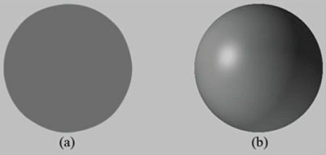
图7.1 (a)没有灯照明的球体看上去就像是一个2D圆。(b)有灯照明的球体看上去很立体。
当然，一般来讲，越精确的光照模型，花费的计算时间就越长；我们必须在真实感和速度之间寻求平衡。例如，电影中的3D特效场景可以做得非常复杂，可以使用更为写实的光照模型，因为电影中的帧是预渲染的（pre-rendered），电影制作者可以花费数小时甚至数日的时间来渲染一帧。而游戏是实时渲染应用程序，它至少要以每秒30帧的速度渲染场景。
注意，本书关于光照模型的解释和实现方法大部分来自于[Möller02]的描述。

学习目标
1．了解光照与材质之间的相互作用。
2．了解局部照明和全局照明之间的区别。
3．了解如何以数学方式描述平面上的点所“面对”的方向，以使我们确定线与平面之间的入射角。
4．学习如何正确变换法线向量。
5．了解环境光、漫反射和镜面光之间的区别。
6．学习如何实现方向光、点光和聚光灯。
7．了解如何通过深度来控制衰减参数，改变光照的强度。

当使用光照时，我们不再直接指定顶点颜色；而是指定材质和灯光，然后使用光照方程，根据灯光与材质的相互作用计算顶点颜色。这样可以产生非常逼真的物体颜色（再次比较图7.1a和7.1b中的球体）。
材质可以被认为是决定光照如何与物体表面相互作用的属性。例如，表面反射的灯光颜色、吸收的灯光颜色、反射率、透明度和光泽度都是构成表面材质的参数。不过，在本章中，我们主要讲解的是表面反射的灯光颜色、吸收的灯光颜色和光泽度。
在我们的光照模型中，光源可以发射各种强度的红、绿、蓝光；通过一方式，我们可以模拟很多灯光颜色。当光线从光源发出照射到一个物体上时，一部分光线会被物体吸收，另一部分线会被反射回来（对于透明物体，比如玻璃，还会有一部分光线会从物体中间穿过，不过在这里我们先不用考虑透明度的问题）。反射会沿着它的新路径传播，可能会照射在其他物体上，其中一部分线会被物体吸收，另一部分线会再次反射。在光线的能量完全耗尽之前，它会照射到许多物体。很可能会有一部分线最终传入人的眼睛（参见图7.2），触碰到视网膜上的视感细胞（称为视锥细胞和视杆细胞）。
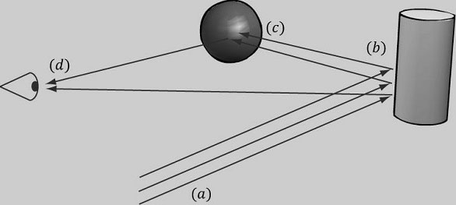
图7.2 (a)连续射入的白色光线。(b)当光线照射到圆柱体上时，一部分光线会被圆柱体吸收，另一部分光线分散传向眼睛和球体。(c)当圆柱体的反射光照射到球体上时，一部分光线会被球体吸收，另一部分光线会再次反射，传入眼睛。(d)眼睛收到入射线，看到物体。
根据三原色理论（参见[Santrock03]），视网膜包含三种类型的有色感受器，分别对红、绿、蓝光（以及某些重叠部分）敏感。根据光的波长改变射入的RGB光线强度，刺激相应的感受器。这样，感受器就会受到刺激（或者不受刺激），神经触突会通过视觉神经传送到大脑，大脑根据感受器产生的信号形成头脑中的最终图像。（当然，如果你闭上或盖上眼睛，感受器细胞就不会受到刺激，大脑就会认为是黑色。）
例如，再次考虑图7.2。假设圆柱体的材质反射75%的红和75%的绿光，其余线均被圆柱体吸收；球体反射25%的红光，其余线均被球体吸收。同时，假设光源发射的线为纯白色光线。当光线照射到圆柱体上时，所有的蓝会被吸收，只有75%的红和75%的绿光被反射回来（即，中高强度的黄色线）。这些光线会产生散射，其中一部分光线会传入眼睛，另一部分线会传向球体。传进眼睛的那一部分线主要刺激的是红色和蓝色圆锥细胞；因此，观察者看到的圆柱体为亮黄色。现在，另一部分线会传向球体，并照射在球体表面上。球体反射25%的红光，其余线均被球体吸收；那些曾被稀释过的红色（中高强度的红色线）会被再次稀释，所有射入的绿光均被吸收，只有一部分红光反射回来。然后些剩下的红光传入眼睛，对红色视锥细胞产生刺激。因此，观察者看到的球体为暗红色。
本书（和许多实时渲染应用程序）采用的光照模型都是局部光照模型（local
illumination model）。在局部光照模型中，每个物体的光照都是相互独立的，所有的光线都是从光源直接照射到物体上（即，本来应该被场景中其他物体阻隔的线，仍然会照射到后面的物体上）。图7.3说明了一光照模型的特点。
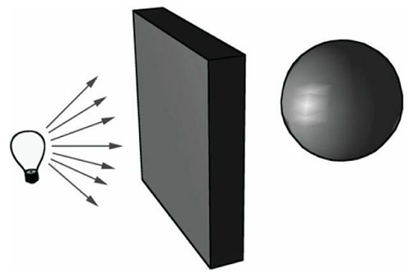
图7.3 在现实环境中，如果墙壁挡住了从灯泡射出的光线，那么球体就应该位于墙壁的阴影之中。然而，在局部光照模型中，无论墙壁是否存在，球体都会被照亮。
与之相反，全局照明模型（global illumination model）不仅会考虑光源对物体的直接照明，也会考虑场景中的其他物体反射造成的间接照明。它之所以被称为全局照明模型，就是因为它在照亮一个物体的同时，也会考虑到整个场景中的其他因素。对于实时游戏来讲，全局照明模型占用的系统资源量过大（虽然它可以渲染出接近于照片的超写实场景）。目前，实时全局照明（real-time global illumination）的实现方法还处于探索阶段。

